

# T.C.

**SAKARYA ÜNİVERSİTESİ**

BİLGİSAYAR VE BİLİŞİM BİLİMLERİ FAKÜLTESİ BİLGİSAYAR MÜHENDİSLİĞİ BÖLÜMÜ

BULANIK MANTIK VE YAPAY SİNİR AĞLARINA

GİRİŞ ÖDEV RAPORU

# Grup Elemanları:

**G161210068 – Enes Furkan YAVUZ**

**Sakarya 2020**

**BULANIK MANTIK VE YAPAY**

**SİNİR AĞLARINA GİRİŞ**

TELEVİZYON EKRAN PARLAKLIĞI BULANIK MODELİ RAPORU

Bir sisteme bulanık mantık uygulanması için ilk adım sistemin giriş ve çıkışlarını belirlemektir. Televizyondaki ekran parlaklığı düşünüldüğünde bulanık mantık modelin girişleri ortama ve görüntüdeki renk yoğunluğuna,çıkışı ise tek parametre olan parlaklık olarak belirlenmiştir.Bunlar Şekil 1 de gösterilmiştir.

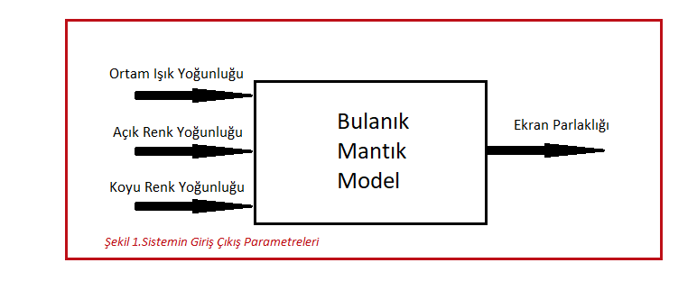

Giriş parametresinden olan ortam ışık yogunluğunluğunda Şekil 2.deki tablodan yararlanılmıştır.Tablodaki değerler

den çıkarım yapılarak modele uygun alt ve üst limit değerleri belirlenmiştir

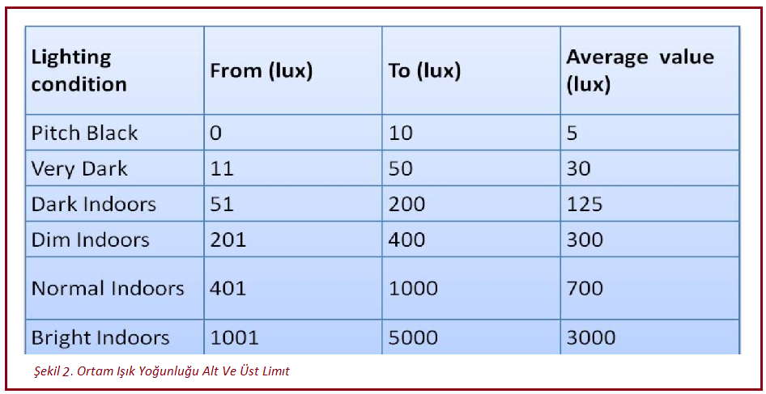

Diğer giriş parametrelerinden olan açık ve kapalı renk yoğunluğu alt ve üst limitlerini Şekil 3 de bulunan beyaz görüntü üzerinde televizyon parlaklığını gösteren grafikten belirlenmiştir. Görüntüde açık renk yoğunluğunun fazla olduğu yerlerde kapalı renk yoğunluğunun az olması gerekmektedir. Bu yüzden kullanıcının girdiği değerlerde koşullandırma yapılmıştır.

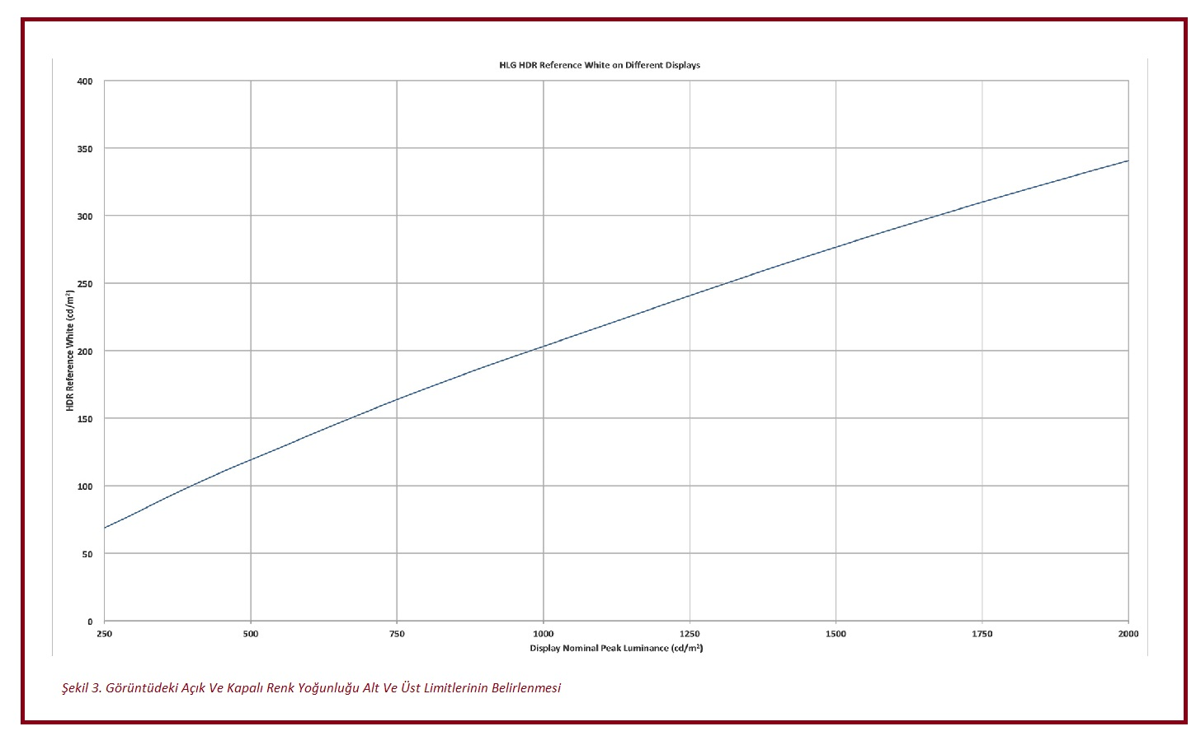

Giriş ve çıkış parametrelerinin modellenecek problem üzerindeki etkilerine göre tüm parametrelerin üyelik fonksiyon sayıları, isimleri, alt ve üst limitleri belirlenmiştir. Şekil 4 giriş parametrelerinin, Şekil 5 ise çıkış parametrelerinin üyelik fonksiyonlarını, alt ve üst limit değerlerini göstermektedir. Modeli kurmak için gerekli parametrelerin üyelik fonksiyonları, alt ve üst limit değerleri belirlendikten sonra, sisteme etki eden parametreler arasında gerekli ilişkileri kurmak için 25 adet kural oluşturulmuştur.

Örnek olarak bu kuralların birkaçı aşağıda verilmiştir;

♦ Eğer ortam ışık yoğunluğu çok koyu ve açık renk yoğunluğu çok az ve kapalı renk yoğunluğu çok yüksek ise ekran parlaklığı çok koyudur.

♦ Eğer ortam ışık yoğunluğu koyu ve açık renk yoğunluğu çok yüksek ve kapalı renk yoğunluğu çok az ise ekran parlaklığı çok parlaktır.

♦ Eğer ortam ışık yoğunluğu orta ve açık renk yoğunluğu yüksek ve kapalı renk yoğunluğu az ise ekran parlaklığı parlaktır.

♦ Eğer ortam ışık yoğunluğu parlak ve açık renk yoğunluğu orta ve kapalı renk yoğunluğu orta ise ekran parlaklığı parlak.

♦ Eğer ortam ışık yoğunluğu çok parlak ve açık renk yoğunluğu az ve kapalı renk yoğunluğu yüksek ise ekran parlaklığı parlak.

